Begreber til tilknytningsteorien (baseret på kapitel fra Anvendt psykologi m.m.)

- Tilknytning - herunder tilknytning som et primært behov (jf. Harlows abe-eksperiment)
- De 3 tilknytningsfaser: før-tilknytning, begyndende tilknytning og selektiv tilknytning (se nedenfor)
- System for nærhed (adfærdssystem, instinkt)
- System for udforskning (adfærdssystemer, instinkt)
- Tryg/sikker base
- 3 Tilknytningsmønstre (eller tilknytningsstil): Den trygge tilknytning vs den undvigende og ambivalente tilknytning (evt. den desorganiseret tilknytning som kun nævnes i ibog)
- Indre arbejdsmodeller (udvikling af kognitive skemaer der bestemmer barnets forventning til andre mennesker, verden + selvværd… se uddybende nedenfor)
- Systemet for omsorg (forældre/omsorgspersonens omsorgssystem)
- Mentalisering (se nedenfor)
- Emotionel regulering (selv-regulering)

Forklaring Mentalisering:
I et trygt tilknytningsforhold får barnet mulighed for at udvikle en 'theory of mind' eller det, man kalder mentalisering. Mentalisering betyder, at man kan forstå et andet menneskes mentale tilstande, f.eks. ønsker, følelser, tanker og adfærd, som meningsfulde ud fra vedkommendes indre tilstand. Mentalisering er beslægtet med begreber som psykologisk tænkning, følelsesmæssig intelligens, empati eller evnen til at kunne se sig selv udefra og den anden indefra.

Det empiriske grundlag for teorien:
Harlows abe-eksperiment
Fremmedsituationstesten (eksperiment i forsimplet udgave uden en fremmed person, blot en fremmed situation)
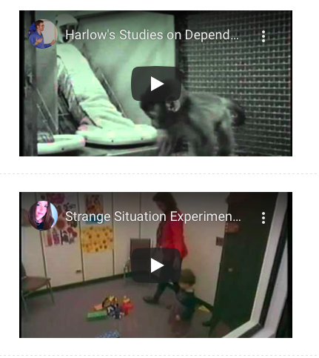

Tilknytningsfaserne – et overblik
Før-tilknytning 0-2 måneder
- Udviser tilknytningsadfærd: smil, gråd
- Kan genkende forældre
- Er ok hvis andre trøster det/tager det op
Begyndende tilknytning 2-7 måneder
- Tilknytningsadfærd: Mere kontakt med forældre, pludrer, griner mv. og bevidst om det kan påvirke forældre (som Sterns ansigtsduetter)
- Foretrækker forældre men er ok med andre voksne – kan blive urolig og forvirret fordi den fremmede er anderledes end det de er vant til
Selektiv tilknytning 7-24 måneder
- Barnets tilknytningsadfærd retter sig mod få udvalgte personer
- Separationsangst når barn adskilles fra omsorgsperson – fremmede omgås med forsigtighed
  - (passer fint med Sterns fokus på den emotionelle forbindelse (affektiv afstemning), der er mellem barn og omsorgsperson)
- Barnet protesterer ved adskillelse og leder aktivt efter forældre, fordi dets hukommelse om forældrene er aktiv nu

Hvis ovenstående proces forløber på en god måde, får barnet etableret en tryg tilknytning til omsorgsperson(er), som nu kan udgøre en tryg base, hvorfra barnet kan udforske verden og udvikle sig (kognitivt, emotionelt, motorisk etc.) og i den forbindelse udvikles de indre arbejdsmodeller, der bliver styrende for barnets selvbillede og forhold til omverdenen på sigt. Således viser længdesnitsundersøgelser af tilknytningen i barndommen kan have betydning for den måde man relaterer sig til andre og selvværdet som ung og voksen. Sammenhængen er dog svag, da andre faktorer også spiller ind på, hvilket tilknytningsmønster man udvikler i ungdoms- og voksenårene.

